系统开发说明文件

项目名称：iLife记录册安卓app

袁博伦 20152100055

袁达强 20152100037

林小龙 20152100209

指导老师：曹阳

项目组长：袁博伦

目录

一． 产品设计方案 3

1. 项目实施可行性报告 3

1.1行业市场分析 3

1.1.1时代需求 3

1.1.2相关数据 3

1.2竞争对手或同类产品分析 3

1.2.1市场数据 3

1.2.2竞品分析 4

2. 产品定位及目标 5

2.1用户群分析： 5

3. 开发日程表 5

4. 推广方案 6

二． 产品实现方案 7

1. 系统的主要功能 7

2.1功能模块 7

2.1功能详述 7

2. UI界面设计 8

2.1主界面设计 8

2.2 子界面设计 9

3. 关键技术和技术难点 9

4. 用户体验记录和分析 10

5. 已完成的改进和存在的问题 10

三． 测试有效性与报告 11

四． 产品安装和使用说明 11

1. 安装说明 11

2. 使用说明 11

2.1系统概要 11

2.1.1记账模块 11

2.1.2时间管理模块 11

2.1.3个人页面 11

2.2添加收支记录 12

2.3查看账本 12

2.4查看收支图表 12

2.5每日打卡 12

2.6今日备忘 12

2.7便签 12

2.8数据同步 12

2.9个人信息更改 12

2.10记录提醒 13

1. 产品设计方案
2. **项目实施可行性报告**

1.1行业市场分析

**1.1.1时代需求**

当今社会，科技发展迅猛，物质文化生活越来越丰富。人们的生活也更加繁忙了，娱乐消遣的方式也更多了。在这样一个快节奏的、纷繁的社会里，人们开始发现生活需要规被划和管理，也常常发现时间、金钱总在不知不觉中消失了。尤其对于大学生来说，如何在多姿多彩的校园中，掌管自己的时间和金钱，培养自己管理生活的能力显得尤为重要。

**1.1.2相关数据**

85%的人认为时间管理是成功的先决条件或辅助。

71%的人对自己的时间管理状况不满意。

52%的人表示存在支出过度或不合理的现象。

32%的人用过app来管理时间和收支。

43的人表示期待一款能真正有效管理生活的app。

（数据来源：问卷星、中商情报网）

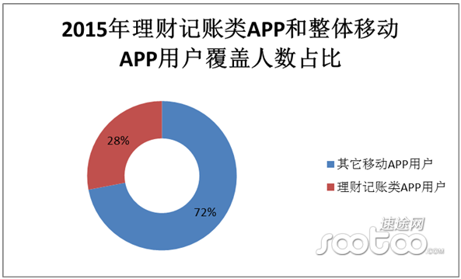

1.2竞争对手或同类产品分析

**1.2.1市场数据**

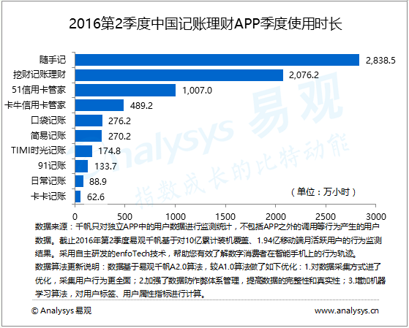

**1.2.2竞品分析**

随手记特点为专业性强和功能强大，而且身后有金蝶公司为其背书，其数据安全性也得到保障，用户比较信赖，有着较高的市场占有率和用户量

挖财从java时代就开始发展自己的手机记账软件，在功能和简洁性之间取得了微妙的平衡，并且和理财产品形成了深度的融合，现今其用户量仅次于随手记

口袋记账因其最简洁易用被众多用户所接受，专注于给用户提供最好的记账体验，操作简单，颜值高

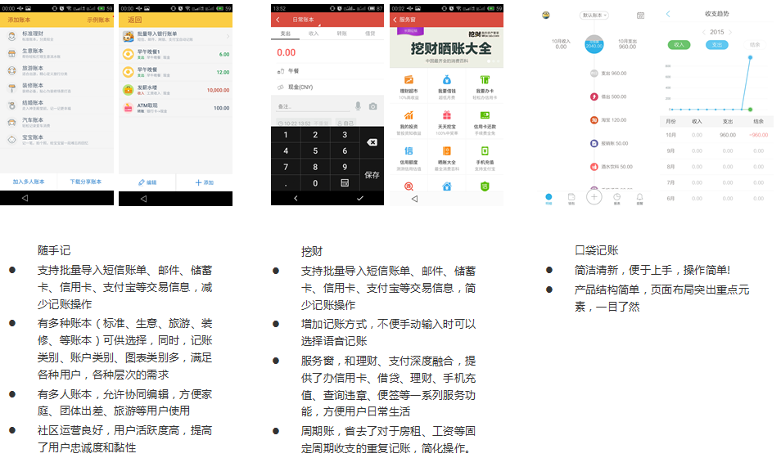

1. **产品定位及目标**

**2.1用户群分析：**

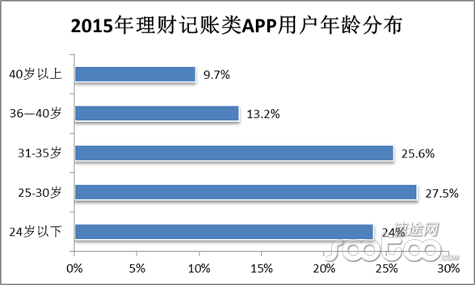

结论：20-35岁、经常使用手机者均有可能是目标用户群。

1. **开发日程表**

|  |  |  |  |
| --- | --- | --- | --- |
| 阶段 | 步骤 | 内容 | 时间 |
| 项目准备 | 成立项目组 | 组建项目开发人员 | 第1-3周 |
| 确认项目 | 进行项目计划分析与确认 |
| 可行性分析 | 进行可行性分析 |
| 需求分析 | 初步调研 | 根据需求确定功能需求，用户群等； | 第4周 |
| 详细需求分析 | 根据初步调研完成具体需求文档（包含数据采集，需求修改确认等所有过程） | 第5-6周 |
| 原型系统设计 | 界面模块确认；界面栏目、样稿设计； | 第7-8周 |
| 主要数据结构确立；主要逻辑实现。 |
| 程序实现 | 界面实现 | 详细UI设计 | 第9-15周 |
| UI实现、修改 |
| 编码与测试 | 逻辑代码实现 |
| 模块测试与调试 |
| 编写用户手册 | 编写用户手册 |
| 试运行 |  | 对外小范围的试运行系统 | 第16周 |
| 系统上线 | 上线 | 根据推广力度确认上线时间。 | 待定 |

1. **推广方案**

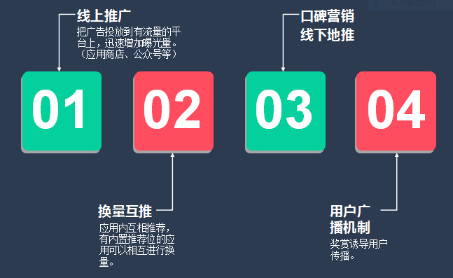

1. 产品实现方案
2. **系统的主要功能**

**2.1功能模块**

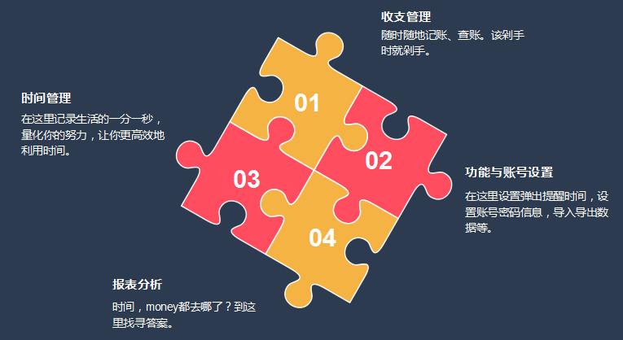

**2.1功能详述**

|  |  |  |  |
| --- | --- | --- | --- |
| **序号** | **建设内容** | **内容说明** | **备注** |
| 1 | 时间管理与记录 | 给用户提供高效利用时间的功能（番茄钟）、以及记录时间使用情况的功能（可以添加活动内容、活动分类、开始结束时间）。 | 在该模块中提供“添加目标”的功能。让用户的时间管理有更加明确的目的。 |
| 2 | 收支记录与查看 | 给用户提供记录收支的功能（可以添加收支数额、收支内容及分类），以及查看收支情况的功能（按时间顺序罗列收支记录，不同的分类具有不同的显示效果）。 | 在该模块中提供“添加预算”的功能。可以让用户看到当前花费占据预算的比例，并提供超额预警功能。 |
| 3 | 数据迁移与分享 | 数据能导出系统，并以文件形式存储在设备中。也能从设备中导入数据，方便用户进行数据迁移。数据也能进行分享（通过微信好友、朋友圈、QQ等） | 未确定用户数据以何种形式存储，视实际开发需要而定。 |
| 4 | 报表分析 | 以饼状图、折线图、直方图的形式为用户呈现出用户的时间管理情况、收支情况，并提供文字分析结果和建议。 |  |
| 5 | 账号管理 | 用户能够进行注册、登录，修改账号名称、密码，设置关联手机。 |  |

1. **UI界面设计**

**2.1主界面设计**

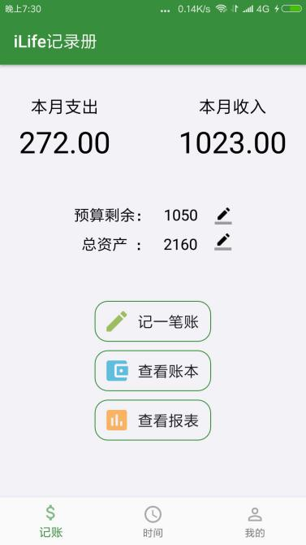 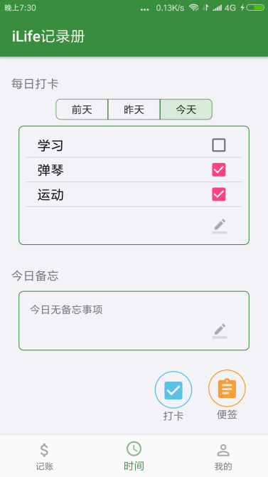 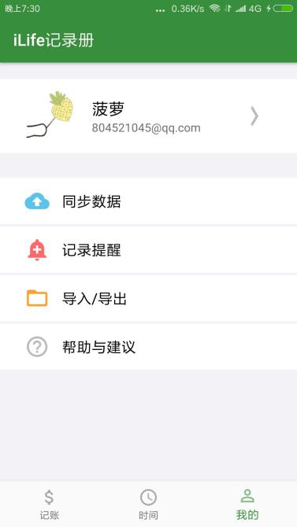

**2.2 子界面设计**

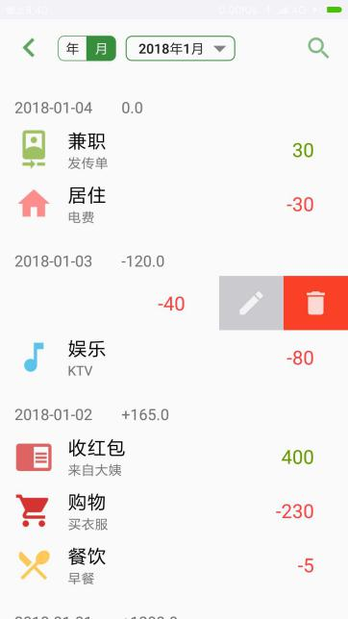 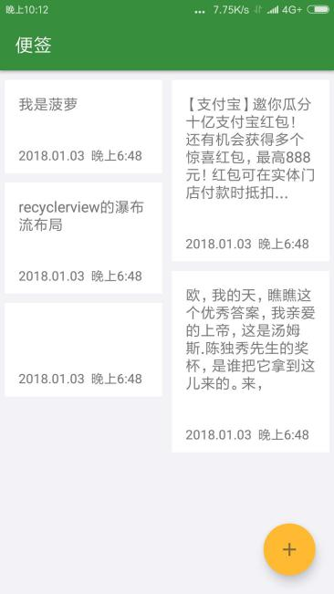 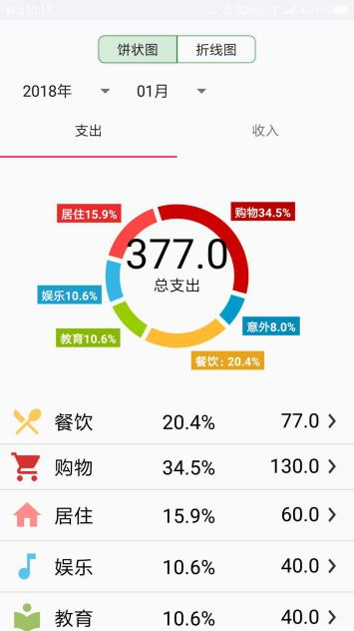

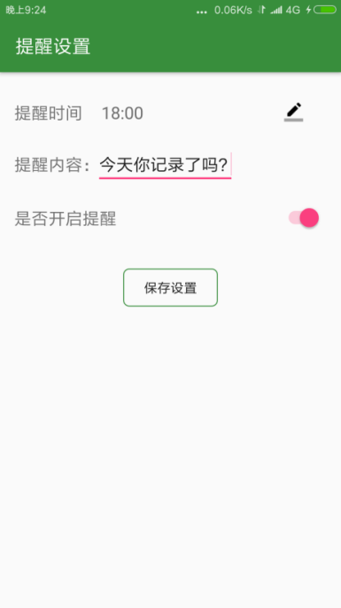 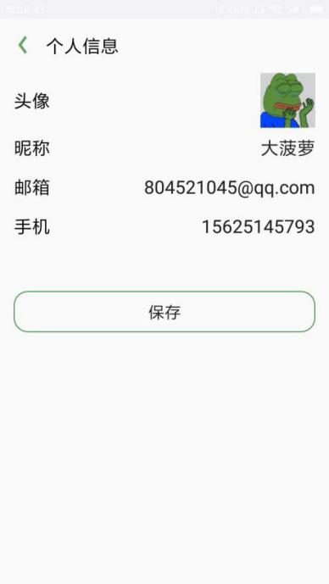

1. **关键技术和技术难点**

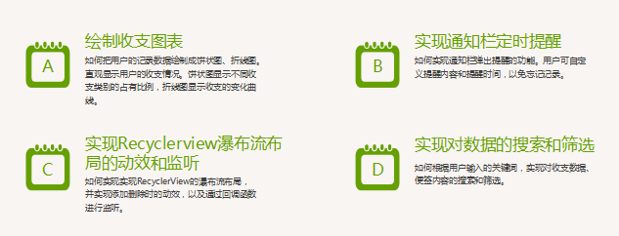

1. 用户体验记录和分析

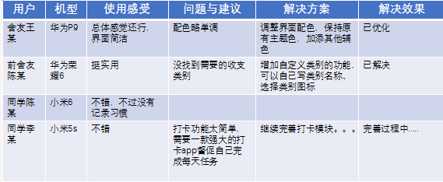

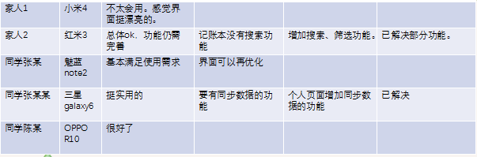

1. 已完成的改进和存在的问题

已改进：界面设计、配色。自定义类别。

尚存在问题：打卡功能单一、搜索、筛选功能未完善

1. 测试有效性与报告

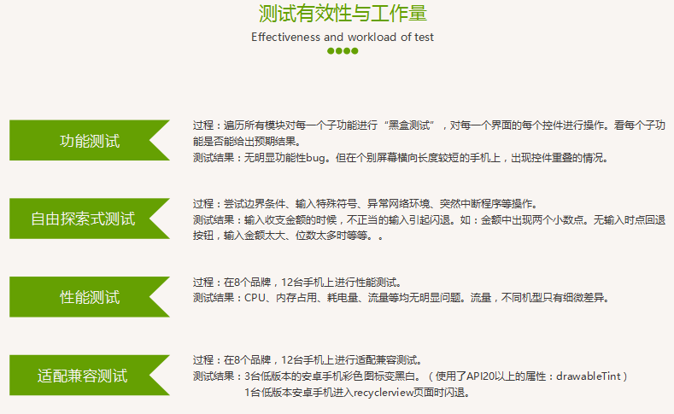

1. 产品安装和使用说明
2. 安装说明

下载iLife记录册APK，按照系统提示安装即可。

1. 使用说明

**2.1系统概要**

系统分为3大模块：记账模块、时间管理模块、个人模块。

**2.1.1记账模块**

提供添加记录、查看账本、查看报表的三大功能。在“记一笔账”里记录用户的每一笔收支。在“查看账本”里查看收支记录，并可进行搜索、筛选、编辑、删除等操作。在“查看报表”里查看系统为用户生成的统计信息，包括饼状图（显示用户各项收支的比例）、折线图（显示用户收支数额的变化情况）以及各类收支的总额。

**2.1.2时间管理模块**

提供每日打卡、备忘录、便签的功能。在“每日打卡”中添加自己的每日目标，完成任务后打卡。在“备忘录”框中添加近期备忘事项，并设置提醒时间。在“便签”功能中随时随地记录生活，点击可进行删除、修改等操作。

**2.1.3个人页面**

提供个人信息修改、数据同步、记录提醒等功能。在个人信息修改页面更改头像、昵称等信息。数据同步功能用于上传、同步个人记录。在“记录提醒”中设置提醒时间、设置是否开启提醒以及提醒文字，系统会在所设定的时间弹出相应的提醒。

**2.2添加收支记录**

在这里添加一条支出/收入记录。

首先通过点击页面上方的“支出/收入”按钮或左右滑动收支类别按钮来选择收支模式。

使用界面下方的键盘输入记录的金额。可以直接输入金额，也可以进行加减运算。

点击界面中间的日期选择按钮选择日期，点击时间选择按钮选择时间。

点击键盘中OK按钮完成输入，记录将添加到账本。或点击“再记一笔”按钮，记录被添加，且清空输入框预备输入下一条记录。

**2.3查看账本**

点击“查看账本”进入账本页面

（1）点击页面上方按钮可以选择要查看的月份，即可查看每个月的收支

（2）滑动item将出现滑动菜单，点击第一个按钮后跳转到编辑页面，修改信息然后点击“保存”即可保存修改信息

（3）点击滑动菜单的第二个按钮可删除该项内容

**2.4查看收支图表**

点击主界面“查看报表”按钮跳转到报表界面。

点击上方“饼状图/折线图”可以切换图表模式。饼状图显示了收支总额和各类别占比。折线图显示各类收支及总额的变化曲线。

下方listview显示各类别总额，点击相应类别可显示该类别的记录。

**2.5每日打卡**

在时间管理页面查看每日的打卡内容，并在这里打卡。

**2.6今日备忘**

正在完善中....

**2.7便签**

在时间主页面下方点击便签按钮，进入便签页面，在这里查看已有便签、编辑及删除。点击右下方的悬浮按钮添加便签，添加完成后点击页面右上角“完成”按钮保存便签内容。

**2.8数据同步**

功能完善中...

**2.9个人信息更改**

（1）点击原来的头像打开手机相册，选择任意图片后点击“√”将头像保存为该图像

（2）编辑“昵称”，“邮箱”，“手机”进行修改

（3）点击“保存”返回原界面，此时个人信息已修改和保存

**2.10记录提醒**

点击个人页面的记录提醒，在记录提醒页面设置提醒时间、提醒文字。点击保存后，系统会在对应时间在通知栏弹出提醒。